
Proyecto de Investigación Operativa 2026
Bienvenidos a la Liga IO 2026TM. Durante esta temporada debes diseñar para la gerencia de tu organización dos equipos que te permitan posicionarte lo mejor posible con respecto a tus contrincantes.
La Liga IO 2026TMse compone de dos tipos de competición. La liga con formato todos contra todos, y la Copa, con formato eliminación dos a dos.
La gerencia se ha comprometido a premiar a los participantes en la Liga IO 2026TMde la siguiente forma
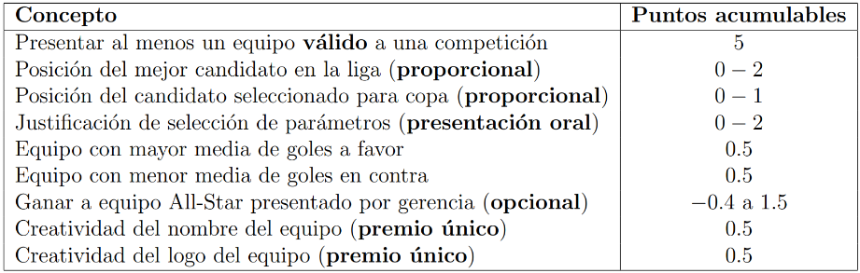
La única fase NO presencial será enviar un equipo a la competición, el resto de los premios solo serán tenidos en cuenta a los miembros del grupo que se presenten el día de la competición.
- La Liga
Para la liga se presentan dos equipos por grupo de trabajo. Se ejecutarán N ligas en formato todos contra todos, incluso los equipos presentados por el mismo grupo, y se calcularán las siguientes estadísticas para cada equipo:
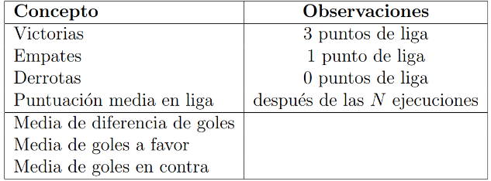
La puntuación se asignará a cada grupo por su equipo con mejor posicionamiento (solo se considerará el máximo si se presentan dos a liga), de manera proporcional al total. Los empates se resolverán con el coeficiente de media de diferencia de goles, (goles a favor - goles en contra). Si el empate persiste, se asignará la misma posición.
- La copa
Instancia de enfrentamiento por pares en eliminación simple de uno de los equipos por grupo. Los emparejamientos iniciales se definen de manera aleatoria. Se ejecutarán una sola instancia por cada partido entre los contrincantes. En caso de empates, se repetirá hasta la primera victoria de alguno. De no resolverse en más de 10 instancias, el ganador se decidirá lanzando una moneda cargada (la probabilidad favorecerá el equipo con mejor técnico, finalización, moral y menor cansancio) 5 veces (simulando penaltis).
Los premios se repartirán de manera proporcional al posicionamiento por fases, por ejemplo, para una copa de 4 equipos (dos fases), se otorgan 0.5 puntos por fase superada.
Si un grupo de trabajo no desea presentarse a la Copa puede subastar su puesto entre los demás grupos de trabajo por un precio que será mayor que 0.1 puntos. El precio será restado de las ganancias del grupo de trabajo comprador.
- Fechas importantes
Cada grupo tendrá en cuenta las siguientes fechas para la entrega de los equipos respectivos.
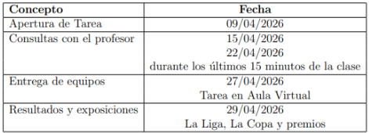
  - Formato de la entrega
Un solo miembro del grupo de trabajo, designado por el profesor subirá el equipo a la respectiva tarea de Aula Virtual. Se pueden subir máximo dos equipos (ficheros), como ficheros *.mat, que contendrán, cada uno, ´únicamente un vector de 10 entradas enteras, representando un equipo válido.
El nombre del fichero tiene que ser XY.mat, donde XY será uno de los seriales entregados al grupo de trabajo, el día de la elaboración de grupos. Cada grupo contará con dos seriales disponibles y ´únicos. Ejemplo, si me asignan los seriales 01 y 02, mi entrega será 01.mat (obligatoria) y 02.mat (opcional).
Errores en los seriales, el formato de los archivos, errores de lectura o equipos inválidos implicarán descalificación automática de la competencia.
Se entrega, como cortesía, el script de matlab lector.m que lee los ficheros *.mat de un directorio, para que cada grupo de trabajo compruebe si la entrega es correctamente leída. La función en cuestión, devuelve un vector de 1×10 de clase double que puede ser leído posteriormente por el script playMatch.p, y el serial del equipo.
  - Día de la competición. Presentaciones
El día de la liga se seguirá el siguiente orden:
- Ejecución de La Liga, nombramiento de ganadores de título de liga, goleadores y defensores.
- Presentaciones de los grupos de trabajo que deseen exponer y/o justificar su selección de equipo, técnicas de trabajo, algoritmos de optimización y estimación utilizados, etc. La presentación se tiene que limitar a 5 minutos y máximo 4 transparencias.
- Votaciones de mejor nombre y logo
- Copa IO. Enfrentamiento por pares.
- Presentación de equipo all-star y posibles rivales
- Conclusiones
De no completar el flujo de trabajo en una clase se terminará en la siguiente.
- Equipos y simulación de enfrentamientos
Cada equipo se define como un vector de 10 parámetros y los enfrentamientos se simulan con el script encriptado de Matlab playMatch.p, que se puede descargar en Aula Virtual.
  - Equipos
Los equipos se definen a partir de 10 parámetros.
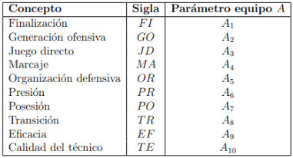
Luego, crear un equipo es tan sencillo como definir mediante un vector.

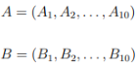
Con presupuesto
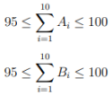
Equipo Válido:
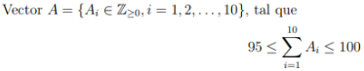
Nótese que el modelo exige dos vectores A y B con entradas enteras positivas cuya suma esté entre 95 y 100, que es el presupuesto destinado por gerencia para la competición.
  - Funcionamiento de playMatch.p
Para conocer el resultado de un enfrentamiento entre dos equipos A y B se emplea el script playMatch.p que se puede descargar en Aula Virtual.
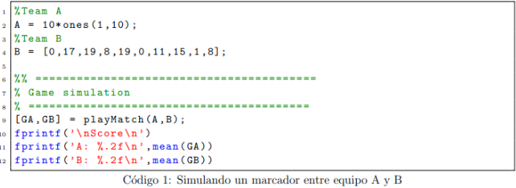
Por ejemplo, para los equipos dados en el código de ejemplo, una posible salida sería
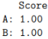
Por lo que el partido se consideraría un empate. Nótese que el simulador incluye elementos de aleatoriedad, por lo que dos simulaciones de enfrentamientos entre dos equipos no tienen que dar necesariamente el mismo marcador.
- Formulación matemática del modelo de enfrentamientos
En esta sección se explica brevemente como se simula un partido entre estos dos equipos
  - Parámetros globales
Los siguientes parámetros globales se emplean para definir interacciones entre distintas estrategias, ver Subsección 5.8
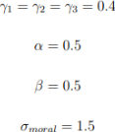
  - Moral
La moral influye en el resultado del equipo de acuerdo con las siguientes fórmulas.
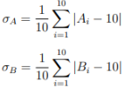
La moral es
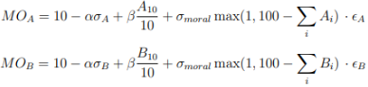
Donde
Y
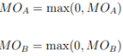
  - Cansancio
El cansancio es un factor a tener en cuenta para el desempeño de un equipo y es influido por diferentes factores tácticos y la moral del equipo.
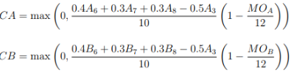
  - Parámetros base
Los parámetros de un equipo se pueden desglosar en los siguientes grupos.
Ataque
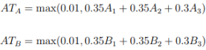
Defensa
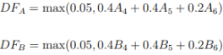
Control táctico
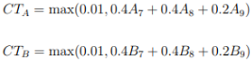
  - Factores
La moral, la técnica y la fatiga influyen directamente en el resultado del partido. Esta relación se calcula empleando las siguientes fórmulas.
Factor moral
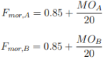
Factor técnico
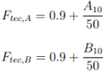
Factor de fatiga
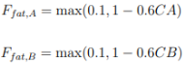
  - Control efectivo
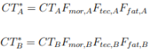
  - Posesión
La posesión del balón es complementaria entre ambos equipos
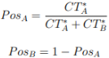
  - Interacción táctica
La interacción táctica permite que un equipo con ciertas especializaciones pueda tomar ventaja de la estructura y especializaciones del contrario.
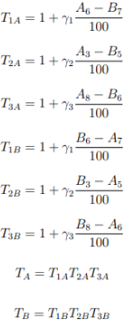
  - Ataque relativo
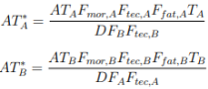
  - Ocasiones
Número total de ocasiones
Donde
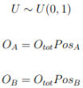
  - Probabilidad de ocasión clara
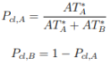

  - Ocasiones claras
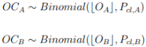
  - Probabilidad de gol
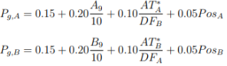
con restricción
  - Goles
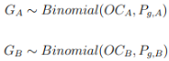
Observaciones
Nótese que el resultado entre dos equipos contiene una componente aleatoria que tiene en cuenta aquellos factores que por la complejidad de la situación no pueden ser incorporados de manera fiel al modelo. Por ello varias repeticiones de un enfrentamiento entre dos equipos puede tener diferentes desenlaces.

